创远仪器冯跃军：积极布局5G/6G等，将现有技术拓展至产品应用
来源： 挖贝网
4月28日消息，北交所上市公司创远仪器董事长冯跃军近日在业绩说明会上表示，公司积极布局5G/6G和毫米波、半导体射频、卫星通讯、车联网等领域，聚焦于将现有技术拓展至产品应用领域，从而提升产品的核心竞争力实现收入增长。

创远仪器董事长冯跃军
在研发与创新方面，冯跃军表示，将进一步优化“1+3”发展战略，增强无线通信测试、车联网测试和无线通信设备的研发和创新。
公司在2021年年报中也披露称，接下来将进一步优化“1+3”发展战略，积极服务国家“补短板、卡脖子”工程，增强无线测试仪器势能的同时，继续增强无线通信测试仪器、无线电监测系统、北斗/GPS卫星导航测试系统与智能制造测试系统的研发和创新。利用核心技术，聚焦客户痛点，依托创新中心，与客户共同开发更优的应用解决方案，实现更多国产替代进口。
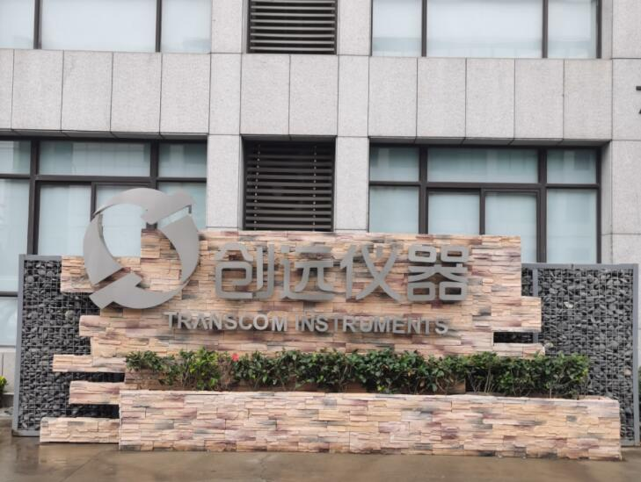
资料显示，创远仪器专注研发射频通信测试仪器和提供整体测试解决方案，专注于无线通信测试仪器、无线电监测系统、北斗/GPS卫星导航测试系统与智能制造测试系统等方向，主要产品包括信号分析与频谱分析系列、信号模拟与信号发生系列、无线电监测与北斗导航测试系列、矢量网络分析系列、无线网络测试与信道模拟系列，是我国高端无线通信测试仪器行业的代表性企业。公司2021年实现营业收入4.21亿元，同比增长38.4%；归母净利润5159万元，同比增长6.16%。

